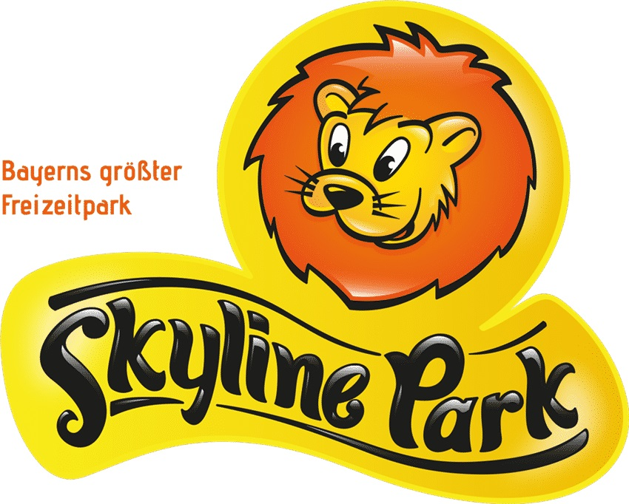

Anmeldung und Haftungsausschluss
BSB Walgau – Jugendausflug
am 04.06.2023 in den Allgäu Skyline Park

Teilnehmer/In:
1._________________________________________________________________________
Name, Vorname, Geburtsdatum, Adresse
Teilnehmer/In:
2._________________________________________________________________________
Name, Vorname, Geburtsdatum, Adresse
Erziehungsberechtigte(r) und gesetzliche(r) Vertreter:
______________________________________________________________
Name, Vorname, Adresse
______________________________________________________________
Telefonnummer, Mailadresse
Wir/Ich melde(n) hiermit unser minderjähriges Kind als Teilnehmer/In wie oben
angegeben für den genannten BSB Walgau-Jugendausflug nach D-86871 Rammingen
(BY) – Allgäu Skyline Park an und bestätige hiermit, dass uns die Ausschreibung über
Ort, Art, Dauer und Kosten bekannt ist.

Wir/Ich wissen/weiß und anerkenne(n), dass die Teilnehmer/Innen des BSB Walgau-
Jugendausflug während des Besuches im Allgäu Skyline Park nicht betreut und
beaufsichtigt werden und dass kein eigener Versicherungsschutz gegen Unfall-
oder Haftungsgefahren bestehen.

Wir/Ich verzichte(n) im eigenen Namen und als gesetzliche(r) Vertreter des
Teilnehmers auf sämtliche in Zusammenhang mit der Teilnahme am BSB Walgau–Jugendausflug möglicherweise entstehenden Ansprüche gegen den
Bezirksschützenbund Walgau und den zugehörigen BSB Walgau-Mitgliedsvereinen und dessen Organe und Mitglieder.
_______________, am ___________________________________________
Ort Datum Unterschrift des/der Erziehungsberechtigten
Diesen Verzicht nehmen der Bezirksschützenbund Walgau und deren Mitgliedsvereine an.
Göfis
_______________, am ___________________________________________
Ort Datum Bez. OSM Dietmar Ammann

